**《竖的组合—写其字》学习指南**

**学习目标：**

1. 技术目标：学生通过摹临符合法，了解“其”的字形特点，培养学生的双姿书写习惯。
2. 艺术目标：学生通过欧体九成宫的竖组合的学习，了解欧体《九成宫醴泉铭》楷书的特点及书写方法。
3. 文化目标：学生通过认识带有组合竖的字，提升学生欣赏和书写欧体楷书的能力，感受书法文化内涵，逐步激发学生对中华传统文化的热爱之情。

**知识要点：**

理解组合竖和“其”字的结构特点；运用正确的“双姿”掌握“其”字的写法。

**相关内容链接：**

1. 看课本思考“其”字的笔画、结构、占格，做好预习。
2. 观看本节微课，跟老师一起学习。

**学习任务单：**

**【课前活动】**

观察两个其字当中的两笔竖画，有什么不同？

|  |  |
| --- | --- |
|  | **两竖不同之处:**  **左竖短细，挺直；**  **右竖粗长，稍弯** |

【课上活动】

活动一：

我会认：通过连线的方式认识“其”字的五种字体，感受中国汉字的魅力，进而了解“其”字为形声字，知晓其含义。

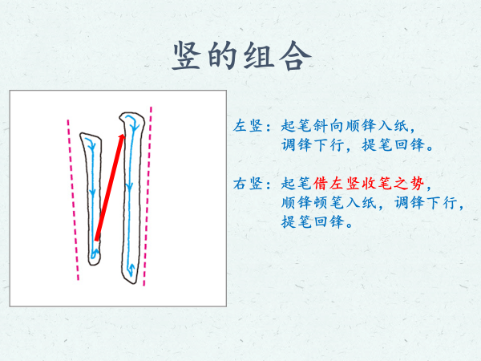活动二：

我来分析：竖的组合的特点：

左竖：起笔斜向顺锋入纸，

调锋下行，提笔回锋。

右竖：起笔借左竖收笔之势，

顺锋顿笔入纸，调锋下行，

提笔回锋

活动三：我来运用

我们从字形结构、笔画关系、占格位置三方面来分析：

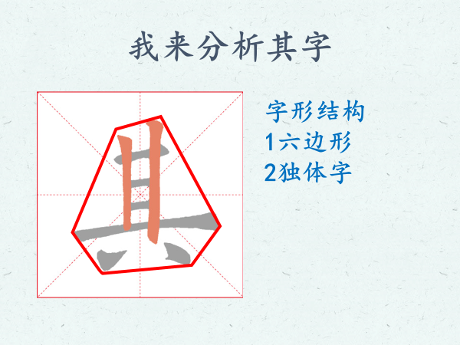

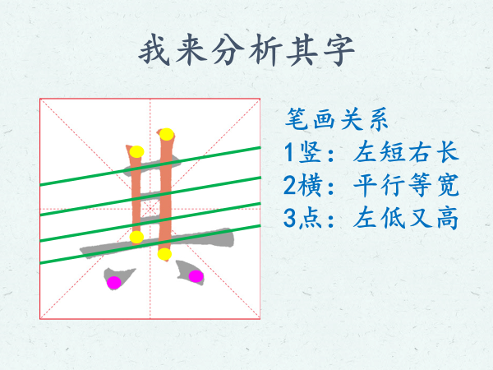

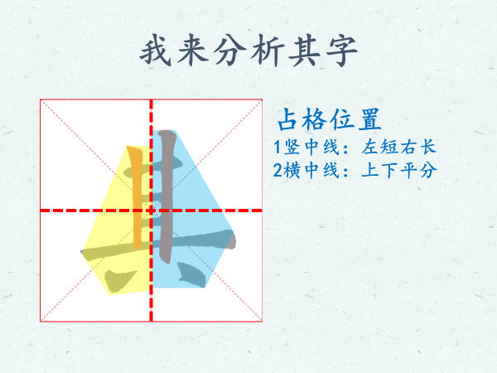

活动四：我会实践

**【课后活动】**

书写其字。